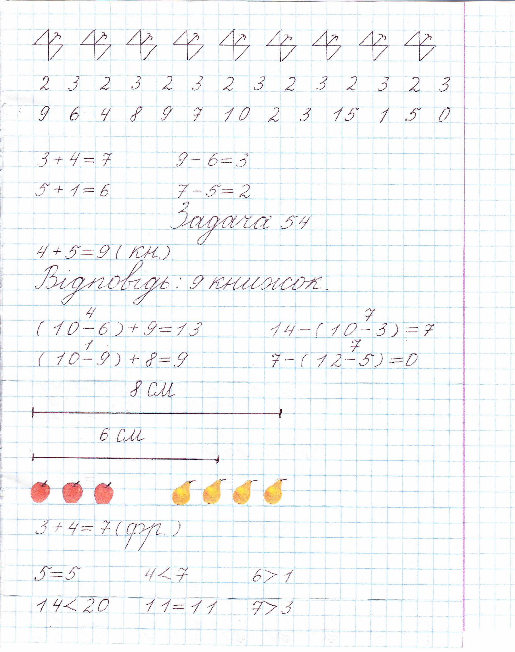
Оформлення письмових робіт з математики у 1 класі

